8 класс
- Первая слева цифра четырехзначного числа 7. Если эту цифру перенести на последнее место, то число уменьшится на 864. Найдите четырехзначное число.

- Найдите последнюю цифру числа

- Среди 81 монет имеется 1 фальшивая (более легкая). Как ее найти, используя всего 4 взвешивания?

- Сколькими способами можно разрезать равносторонний треугольник на 2 равных треугольника?

- Упростите выражение
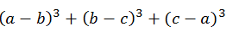.

- Решите уравнение
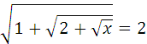.

- Сколькими нулями оканчивается произведение всех целых чисел от 1 до 100 включительно?

- Поезд проходит мимо светофора за 5 с, а мимо платформы длиной 150 метров за 15 с. Найдите длину поезда и его скорость.
- Зная, что 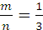 , найдите значение выражения
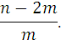

- Сосчитайте:
1+2-3-4+5+6-7-8+9+10-…+2002-2003-2004+2005.

